第29回船橋市障害者週間記念事業

・第1部
会場 | イオンモール船橋 １階  千葉県船橋市山手１丁目1-8
時期 | 12/1（金）、2（土）  各日11時～16時
内容 | ①作品展  障害のある方が製作した絵画・書等の作品を展示します。  ②障害者就労施設等による合同販売会  心をこめて作ったパン・お菓子・雑貨等を販売します。  ③やって、見て、知ろう！ 視覚障害疑似体験会  白杖体験や身の回りの視覚障害に対応しているモノに実際に触れることのできる体験会を実施します。

・第2部
会場 | 市役所本庁舎1階 美術コーナー
時期 | 1月18日（木）、19日（金）、22日（月）  各日９時～17時※18日のみ１０時から
内容 | 作品展

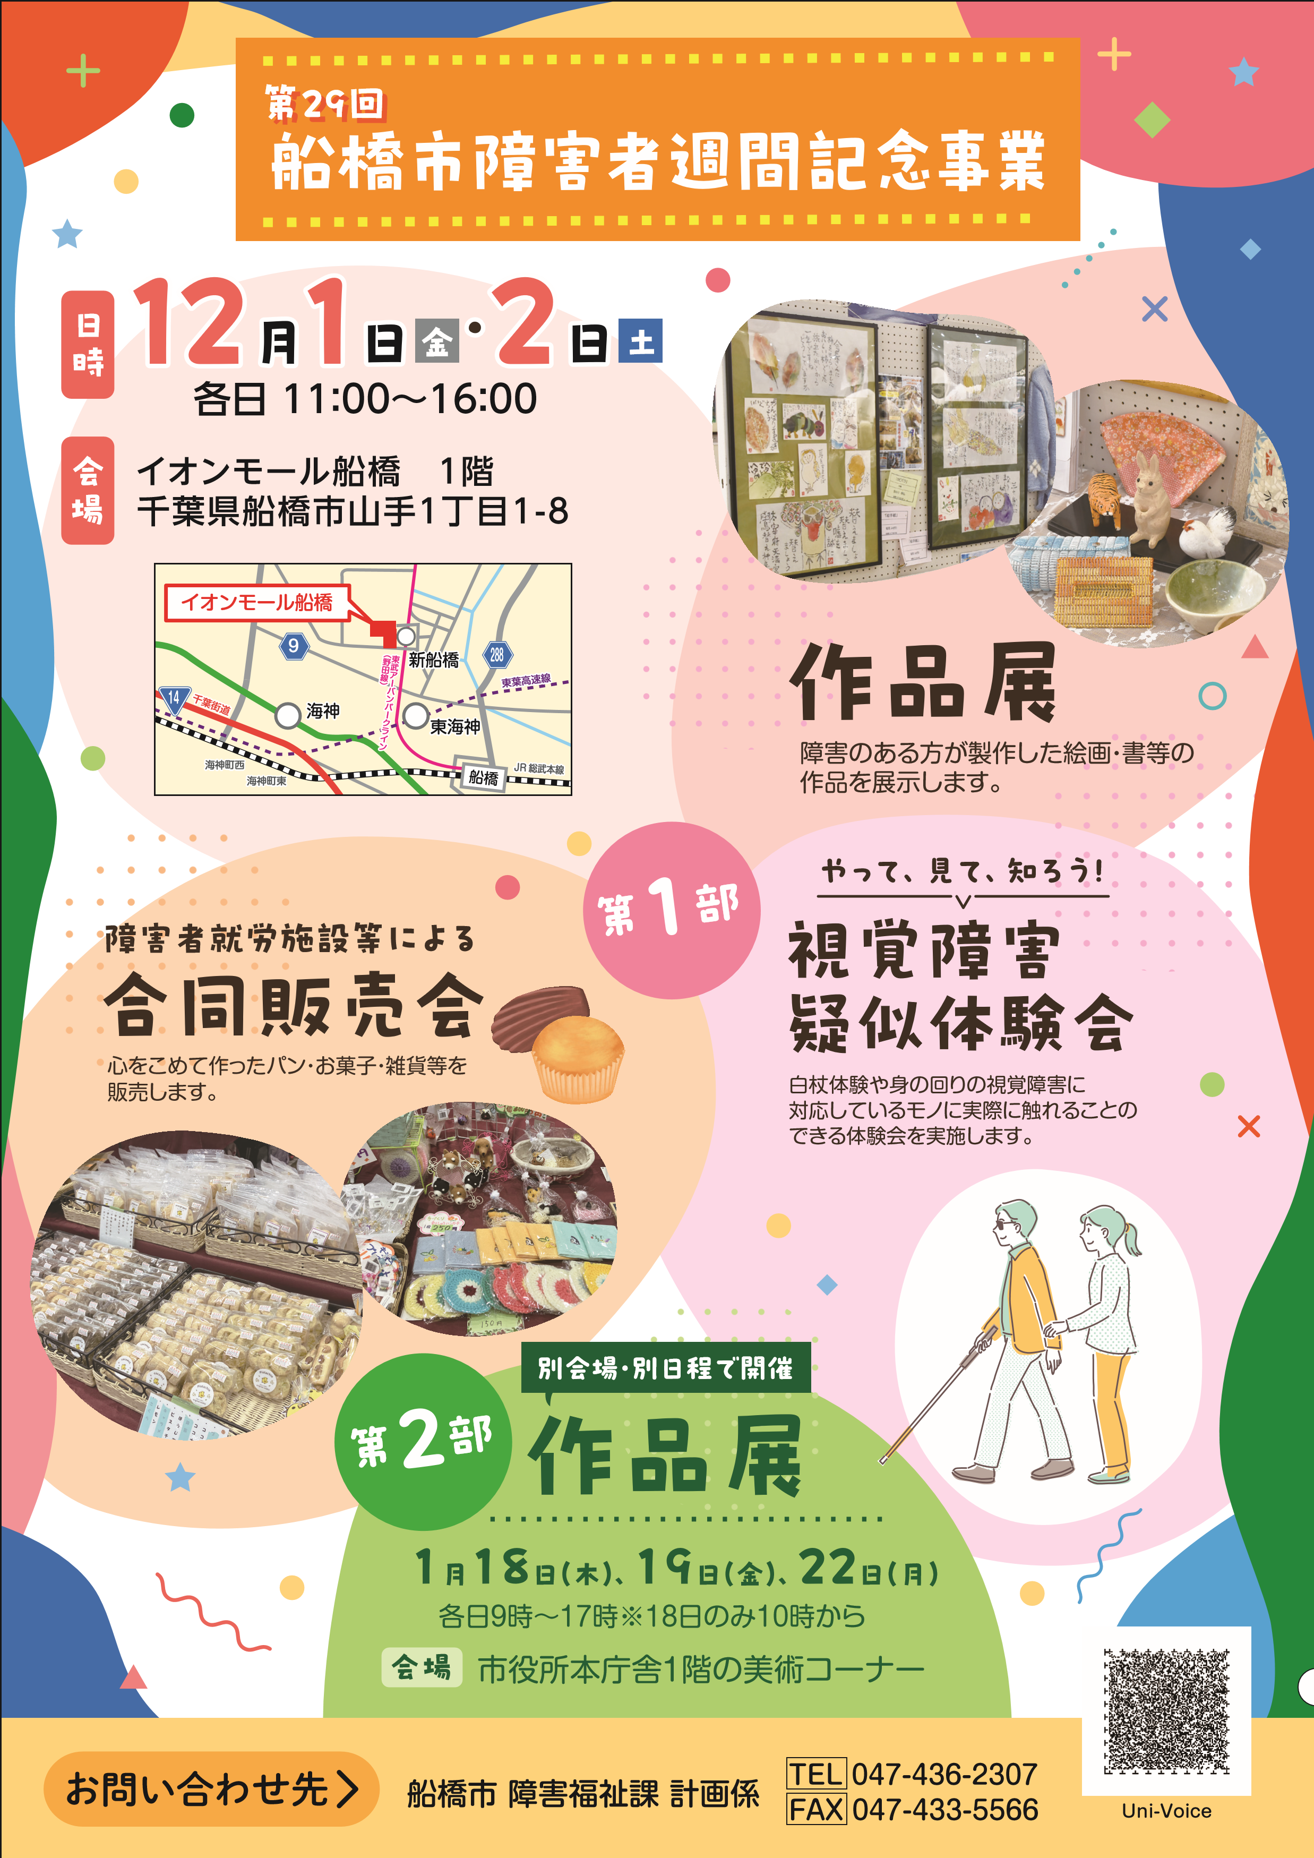
チラシ（案）

